Задание

Необходимо написать следующие запросы к базе данных

«Книжный магазин»:

1. Показать все книги, количество страниц в которых больше

500, но меньше 650.

2. Показать все книги, в которых первая буква названия либо

«А», либо «З».

3. Показать все книги жанра «Детектив», количество проданных книг более 30 экземпляров.

4. Показать все книги, в названии которых есть слово «Microsoft», но нет слова «Windows».

5. Показать все книги (название, тематика, полное имя автора

в одной ячейке), цена одной страницы которых меньше

65 копеек.

6. Показать все книги, название которых состоит из 4 слов.

7. Показать информацию о продажах в следующем виде:

▷ Название книги, но, чтобы оно не содержало букву «А».

▷ Тематика, но, чтобы не «Программирование».

▷ Автор, но, чтобы не «Герберт Шилдт».

▷ Цена, но, чтобы в диапазоне от 10 до 20 гривен.

▷ Количество продаж, но не менее 8 книг.

▷ Название магазина, который продал книгу, но он не

должен быть в Украине или России.

8. Показать следующую информацию в два столбца (числа

в правом столбце приведены в качестве примера):

▷ Количество авторов: 14

▷ Количество книг: 47

▷ Средняя цена продажи: 85.43 грн.

▷ Среднее количество страниц: 650.6.

9. Показать тематики книг и сумму страниц всех книг по

каждой из них.

10. Показать количество всех книг и сумму страниц этих книг

по каждому из авторов.

11. Показать книгу тематики «Программирование» с наибольшим количеством страниц.

12. Показать среднее количество страниц по каждой тематике,

которое не превышает 400.

13. Показать сумму страниц по каждой тематике, учитывая

только книги с количеством страниц более 400, и чтобы

тематики были «Программирование», «Администрирование» и «Дизайн».

14. Показать информацию о работе магазинов: что, где, кем,

когда и в каком количестве было продано.

15. Показать самый прибыльный магазин.

Структура базы данных

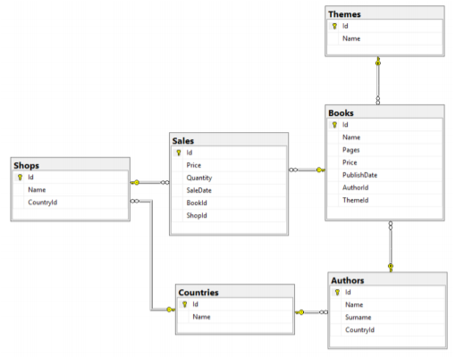

Описание

База данных Книжный магазин (BookShop) содержит информацию о товаре и сделках сети книжных магазинов.

Книги, продаваемые в магазинах представлены в виде таблицы Книги (Books), в которой собрана основная информация, такая как: название, количество страниц, цена и дата

публикации. Также для каждой книги хранится ее автор

и тематика. При этом список всех авторов представлен таблицей Авторы (Authors), а все доступные тематики содержатся в таблице Тематики (Themes).

Для хранения всех проведенных в магазинах сделок (продаж книг) используется таблица Продажи (Sales), в которой

описано что, где, когда, кем и за сколько было продано.

Сеть книжных магазинов представлена несколькими филиалами, которые расположены в разных странах. Для хранения данной информации присутствуют таблицы Магазины (Shops) и Страны (Countries).